[옵션 기획]
타이틀 화면에서는 따로 구현된 옵션버튼으로 접근
인게임에서는 우측 상단 끝에 톱니바퀴 모양 버튼 구현해서 접근, esc 버튼 눌렀을 때 나오는 옵션 버튼으로 접근

옵션 화면에 저장 버튼(옵션 변경사항 저장), 뒤로가기 버튼 구현, 아래 3개의 선택 탭 구현 (각 선택 탭은 각각 버튼으로 구현하고 해당 탭에서 사용가능한 기능만 각각의 화면으로 구현하여 탭 클릭하면 화면 전환되는 방식)
기본적으로 옵션 화면 입장 했을 때 그래픽 그래픽 탭 출력, 이후 각 탭 클릭으로 왔다갔다 할수 있음

타이틀에서 옵션으로 접근했을 경우 -> 옵션 화면에서 뒤로가기 버튼 클릭 시 타이틀로 복귀
인게임에서 접근했을 경우(esc버튼, 우측 상단 옵션 버튼사용) -> 옵션 화면에서 뒤로가기 버튼 클릭 시 타이틀 복귀, 인게임 복귀, 스테이지 선택 화면 복귀를 선택할수 있는 버튼 제공
저장하지 않고 뒤로가기 버튼 클릭 시 변경사항을 저장하지 않고 퇴장 하시겠습니까 문구 출력

[그래픽 탭]
- 해상도 조정 기능 (해상도 칸 선택 시 조정 가능 해상도를 목록으로 보여줌)
- 전체화면 / 창 모드 선택 (각각 버튼으로 구현하여 선택)
[소리 탭]
- 마스터 볼륨 : 바 형식으로 1~10 단계로 구성 (마우스 드래그로 수치 조정 가능)
- 배경음 (위와 동일하되 배경음만 조절)
- 효과음 (위와 동일하되 효과음만 조절)
- 음소거 버튼 (클릭 시 음소거 다시 클릭 시 해제)
[기타 설정]
- 언어 선택 (한국어, 영어)
[예시 화면]
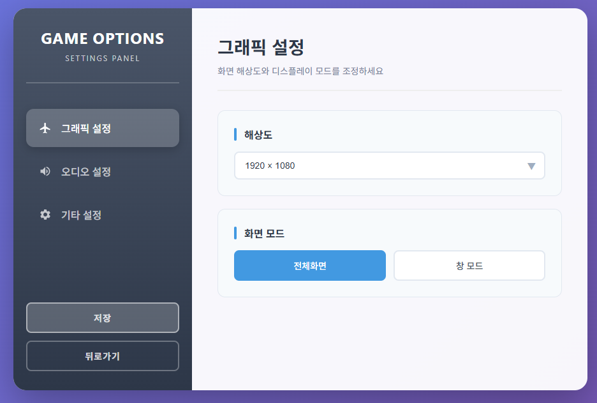
현재 문서에 작성된 그림 및 내용은 대략적인 화면 구성, 간단한 접근 방식을 보여주는 것으로 완전하지 않음. 위치와 형태 정도만 참고 할 것
• 중앙 집중형 레이아웃 : 메뉴를 화면 중앙에 배치
• 세로 정렬 : 각 탭의 내용을 세로로 정렬하여 제공,

[플로우차트]

